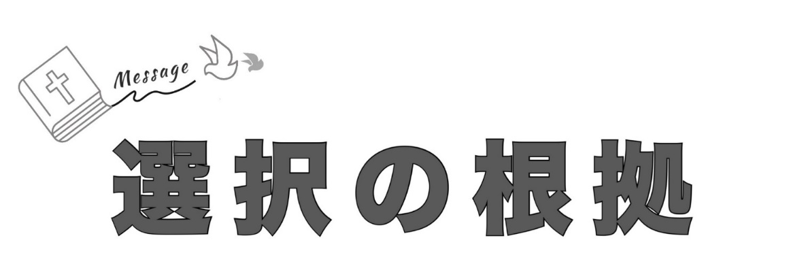
2024年６月９日
Messenger Akio Chief Minister
Worship Leader Sumika

あなたのみことばは 私の足のともしび 私の道の光です。
詩篇 119篇105節

神はみこころのままに、あなたがたのうちに働いて
志を立てさせ、事を行わせてくださる方です。
ピリピ人への手紙 2章13節

私はあなたのみことばを心に蓄えます。
あなたの前に罪ある者とならないために。
詩篇 119篇11節

神はみこころのままに、あなたがたのうちに働いて
志を立てさせ、事を行わせてくださる方です。
ピリピ人への手紙 2章13節

イエスは彼に言われた。
「あなたは心を尽くし、いのちを尽くし、
知性を尽くして、あなたの神、主を愛しなさい。」
マタイの福音書 22章37節

☆３つの「せ」
①みことば
②聖霊
③摂理

考えてみましょう
- 人生のあらゆる場面の選択は何を根拠にすべきですか？

2. それらの根拠により、選択をしたことがあれば、
分かち合いましょう

